Pressemitteilung

Thema der Pressemeldung: Kleben im Apparate- und Gerätebau
Datum der Verfassung: 31.01.2022
Länge der Meldung: 914 Wörter, 7.611 Zeichen incl. Leerzeichen

Hightech-Klebstoffe und Klebetechnologien für den Apparate- und Gerätebau
Was Maschinen & Anlagen stabil zusammenhält

Um im Maschinen- und Gerätebau hochwertige Funktionselemente wie beispielsweise Displays, Gewinde, Schrauben, Bauteile oder Schutzhauben prozesssicher und verbundfest integrieren zu können, ist höchste Präzision und v.a. Langzeitstabilität gefragt. In der industriellen Praxis ist das Fügeverfahren Kleben oft die einzige Möglichkeit, Konstruktionsteile verschiedener Materialien ohne Materialschädigung dauerhaft miteinander zu verbinden. Auch das Sichern von Schrauben, das Abdichten von Fügeteilen oder die Realisierung komplexer Steuerungen macht die Klebetechnik möglich. Wer aufs Schrauben und Schweißen verzichtet, spart Gewicht und Energie und reduziert Arbeitsaufwand und Kosten. Negative Auswirkungen auf Metallgefüge, die durch die hohen Temperaturen beim Schweißen entstehen, lassen sich durchs Kleben ebenfalls vermeiden. Die Anwendungen für Klebeverbindungen im Apparate-, Geräte- und Maschinenbau sind sehr breit gefächert. Eine große Auswahl geeigneter Klebstoffe bietet die RUDERER KLEBETECHNIK GmbH. Kurze Aushärtungszeiten, eine hohe Verbundfestigkeit sowie Langzeitstabilität charakterisieren deren vielfältige ein- und zweikomponentigen Epoxidharze, Cyanacrylate, Methylacrylate und Polyurethane. Diese hochwertigen Klebstoffformulierungen berücksichtigen die Beschaffenheit der unterschiedlichsten Fügeoberflächen und sorgen neben einem stabilen Zusammenhalt für völlig neue Konstruktionsmöglichkeiten und Designs, aber auch für eine smarte Instandhaltung.

Bei der Produktion und Montage von Maschinen, Anlagen und Geräten kommt es auf Präzision, Dynamik, Robustheit, Optik und Funktionstüchtigkeit an. Wo Metalle miteinander oder mit anderen Werkstoffen strukturell verbunden werden, Faserverbundstoffe eingesetzt und Fertigungsprozesse optimiert werden müssen, macht man sich die Fügetechnologie Kleben zunutze. Bei der Auswahl des optimalen Klebstoffs ist es daher wichtig, die genauen Anforderungen zu kennen. Hält der Klebstoff hohen Temperaturen und äußeren Einflüssen dauerhaft stand? Sorgt er für ausreichend Festigkeit? Bringt er mechanische Eigenschaften mit, die für Prozesssicherheit sorgen? Ermöglicht er kurze Taktzeiten? Härtet er transparent aus? All diese Fragen entscheiden im Apparate- und Gerätebau über die Prozesssicherheit und Produktqualität.

Klebesicherheit bei Schutzhauben

Um den hohen Sicherheitsanforderungen am Arbeitsplatz gerecht zu werden, benötigen Maschinen häufig speziell geformte Schutzhauben. Diese bestehen meist aus transparenten Kunststoffen wie Polycarbonat (PC) oder Polymethylmethacrylat (PMMA). In der Regel ist PC ein relativ gut zu klebender Werkstoff. Wird dieser jedoch beispielsweise in einen lackierten Metallrahmen einer CNC-Fräsmaschine eingeklebt, so muss ein geeigneter Klebstoff sowohl auf der Kunststoff- als auch auf der Lackoberfläche fest und sicher haften und auftretende Spaltmaße überbrücken können. Für diese strukturelle Klebeverbindung hat sich der 2-K PUR-Klebstoff technicoll® 9430-1 am besten bewährt. Er kann Spaltmaße ausfüllen, absorbiert Schwingungen und optimiert aufgrund seiner definierten Aushärtezeit die Taktzeiten in der Produktion. Aber auch der Diffusionsklebstoff technicoll® 8008 ist eine gute Alternative. Zum Kleben von blanken Metallen mit duroplastischen Kunststoffen eignen sich sowohl 1- als auch 2-K Reaktionsklebstoffe auf Basis EP (Epoxidharz), MMA (Methylmethacrylat) und fallweise auch PUR (Polyurethan). Hochfeste, statische und dauerhafte Klebeverbindungen zwischen blanken Metallen und duroplastischen Kunststoffen erreicht der zähelastische 2-K MMA Klebstoff technicoll® 9412.

Hochleistungsklebstoffe ersetzen das Schweißen

Beim Schweißen von Metallteilen kann sich das Material durch die hohen Temperaturen verziehen. Soll beim Metallkleben auf dieses konventionelle Fügeverfahren verzichtet werden, müssen die eingesetzten Klebstoffe höchste Festigkeiten aufweisen. Diese Festigkeiten können mit temperaturbeständigen 2-K Klebstoffen auf Basis Epoxidharz erzielt werden. Erfordert der Klebevorgang gleichzeitig schnelle Taktzeiten, sind schnell härtende MMA-Hochleistungsklebstoffe wie technicoll® 9403 oder technicoll® 9411 optimal. Für großflächige Metallverklebungen sollten Kontaktklebstoffe auf Basis Polychloropren (CR) verwendet werden. Ist das Werkstück hohen Temperaturen oder Feuchtigkeit ausgesetzt, ist ein zusätzlicher Vernetzer sinnvoll. Auch für Metalle, die anschließend pulverbeschichtet werden, gibt es mit dem technicoll® 9411 eine spezielle Klebstofflösung. Da klassische Metalle wie Eisen, Stahl und Edelstahl andere Eigenschaften aufweisen als Buntmetalle, sind die erwähnten Klebstoffe so formuliert, dass sie diesen Materialmix selbst unter mechanischer Beanspruchung perfekt beherrschen.

Flexibilität und Festigkeit bei Gummi-Metall-Verbindungen

Eine derart hohe Festigkeit ist auch in der modernen Fördertechnik gefordert. Wenn Förderbänder reißen oder porös werden, so ist oft eine sofortige Reparatur notwendig. Damit Klebestellen bei dem nicht durchlässigen Material Gummi elastisch und trotz Druck und Hitze dauerhaft stabil bleiben, sollte man auf vernetzte Kontaktklebstoffe, wie z. B. helmitin 14030 mit Swifthardener 9502, setzen. Kontaktklebstoffe sind die einzigen Klebstoffe, die eine messbare Sofortfestigkeit liefern und einer mechanischen Verankerung gleichkommen. Für die Reparatur von Förderbändern mit Gummi-Laufflächen eignen sich 2-K Polychloroprene Klebstoffe, z.B. helmitin 14026 mit Swifthardener 9503 von H.B. Fuller.

2 in 1: Gewindeabdichtung und Schraubensicherung mit Spezial-Kleb/Dichtstoffen

Ein hochwertiger Kleb- und Dichtstoff kann auch das Loslösen von Schrauben verhindern. Wird er zwischen dem Außen- und Innengewinde eingebracht und härtet aus, so verstärkt er die Haltekraft einer mechanisch gefügten Verbindung. Gleichzeitig füllt er den Spalt zwischen den Teilen vollständig aus und bietet eine optimale Vibrationsbeständigkeit sowie einen guten Schutz vor Korrosion. Zur Schraubensicherung, Gewinde- und Flächendichtung bietet RUDERER anaerobe Kleb- und Dichtstoffe (TM11, 44 und 66) sowie ein universelles 4-in-1-Gel (TT69) des Herstellers H.B. Fuller.

Einer für Alles: Universal-Klebstoffe für Maintenance im Maschinenbau

Nur funktionsfähige Maschinen und Anlagen können hocheffektiv genutzt werden. Sie sind ein Garant für die Wettbewerbsfähigkeit eines Unternehmens. Durch den heutigen, hohen Automatisierungsgrad finden Fertigungsprozesse oft ohne menschliches Eingreifen statt. Lange Störzeiten oder Produktionsausfälle würden einen enormen Verlust an Wirtschaftlichkeit und Effizienz bedeuten. Umso die Funktionsfähigkeit der Maschinen sicherzustellen, eignen sich für Maintenance-Aufgaben Allzweckkleber wie der technicoll® 9411 oder auch MS-Kleber.

Hochleistungsklebstoffe sind ein wesentlicher Bestandteil unternehmerischer Wertschöpfung, da sie das Ausfallrisiko minimieren und den Maschinen zu einer langen Lebensdauer verhelfen. In den innovativen Klebstoffformulierungen der RUDERER KLEBETECHNIK GmbH steckt jahrzehntelange Erfahrung und das ganze Wissen um die Besonderheiten unterschiedlicher Materialien. Ob komplexe Baugruppen von Display- oder Elektronikgehäusen, Spritzgussteile aus Polypropylen (PP), speziell geformte Abdeck- oder Maschinenschutzhauben - wo Design, Individualität und Multifunktionalität gefragt ist, kommt man im Apparate- und Gerätebau um die widerstandsfähigen und leistungsstarken Klebstofflösungen von RUDERER nicht herum.

Weitere Informationen online unter www.ruderer.de

Bildmaterial:

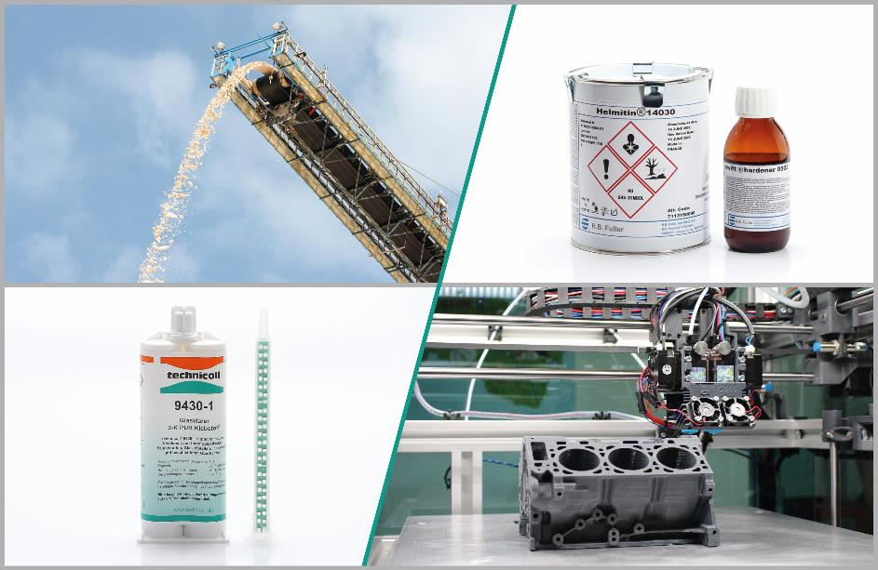

BU:
Damit Maschinen nicht stillstehen: Die RUDERER Klebetechnik GmbH liefert für jede klebetechnische Anwendung
im Maschinen- Anlagenbau sowie Apparate- und Gerätebau die passenden High-Tech-Klebstoffe.
Über die RUDERER KLEBETECHNIK GMBH

Die RUDERER KLEBETECHNIK GMBH ist Ihr Spezialist für Premium-Industrieklebstoffe unterschiedlichster Art. Wir sind ein stetig wachsendes Familienunternehmen in zweiter Generation. Unser Hauptsitz ist in Zorneding bei München. Mit unserer über 30-jährigen Produkt- und Branchen-Expertise im Bereich Kleben können wir unsere Kunden aus Industrie und Handwerk optimal betreuen und bei Klebeprojekten begleiten – sowohl mit den richtigen Klebstoff-Produkten, als auch mit dem erforderlichen Know-how um Verbundstoffe, Technologien, und Anwendungen.

Wir sind Händler und wir sind Hersteller. Das garantiert unseren Kunden nicht nur die jeweils beste technologische Klebstoff-Lösung, sondern durch unser großes Lager auch eine sehr hohe Produktverfügbarkeit für schnelle, stabile Lieferketten sowie größtmögliche Flexibilität, z.B. bei der Gebindegröße oder bei Änderungswünschen von Lieferterminen.

Unser breites und tiefes Klebstoffsortiment umfasst viele Premiumklebstoffe namhafter Hersteller wie technicoll, Araldite, Sika, H.B. Fuller, 3M, Panacol, Otto-Chemie, Kömmerling, Born2Bond (Bostik), Weiss-Chemie, Drei Bond, Loctite, Teroson. Unsere Lieferanten wählen wir sorgfältig aus und achten darauf, dass wir nur Klebstoffe mit hervorragender Qualität in unser Portfolio aufnehmen. Der Zugriff auf viele verschiedene Klebstoffmarken ermöglicht es uns, unseren Kunden eine markenunabhängige Beratung zu bieten, stets herstellerneutral im Sinne der besten Lösung für die jeweilige Anforderung. In unserem Technikum können wir für unsere Kunden Testverklebungen durchführen, um den richtigen Klebstoff ermitteln zu können. Dies ist vor allem immer dann hilfreich und sinnvoll, wenn der Kunde die genauen Eigenschaften der zu klebenden Werkstoffe nicht kennt. Zudem können wir für unsere Kunden Alterungstests, Klimawechseltests usw. durchführen und Zugscherfestigkeiten ermitteln. Wenn unsere Kunden keine Kapazitäten in der Fertigung frei haben, oder das Kleb-Know-how fehlt, kümmern wir uns um die Klebeprojekte und führen die Klebung in Lohn durch.

Mit unserer eigenen Marke, der Traditionsmarke technicoll®, (www.technicoll.de) bieten wir ein Klebstoff-Komplettsortiment für professionelle Anwendungen und modifizieren oder entwickeln bei Bedarf den passenden Klebstoff für individuelle Kundenanforderungen. technicoll® ist seit über 50 Jahren auf dem Klebstoffmarkt bekannt. Seit Jahrzehnten beliefern wir erfolgreich die Schlüsselbranchen der Industrie, wie z.B. Automotive/Transportation/Sonderfahrzeugbau, Kunststoffindustrie, Polsterindustrie oder Metallindustrie

Als zukunftsorientiertes Familienunternehmen in 2. Generation legen wir großen Wert auf Aus- und Weiterbildung unserer Mitarbeiterinnen und Mitarbeiter. Der Fokus unseres spezialisierten Teams ist stets, mit tiefem technischem Know-how unseren Kunden stets kompetent zu beraten und falls notwendig über komplette Projekte hinweg zu betreuen.

Unsere Zukunft ist digital. Das haben wir schon 2007 erkannt und unseren Onlineshop www.ottozeus.de ins Leben gerufen. Dort erhalten unsere Kunden alle hochwertigen Klebstoffmarken, das passende Zubehör, viele wichtige Informationen und bei Bedarf auch eine telefonische Klebeberatung – alles schnell und zuverlässig, so wie es von einem Onlineshop erwartet wird. Das umfangreiche Klebstoff-Sortiment auf www.ottozeus.de umfasst knapp 1000 Artikel, die sowohl für Gewerbekunden aus Handel, Handwerk und Industrie, als auch erfahrene Heimwerker 24/7 bestellbar sind.

Weitere Infos unter www.ruderer.de , www.technicoll.de und www.ottozeus.de

Der Abdruck ist sowohl für Print-, als auch Onlinepublikationen frei. Wir bitten um ein Belegexemplar.

Bei Fragen steht Ihnen jederzeit gerne zur Verfügung:

Ruderer Pressekontakt:

LEAD Industrie-Marketing GmbH
André Geßner Tel.: +49 8022 - 91 53 188
Hauptstr. 46 E-Mail: agessner@lead-industrie-marketing.de
D-83684 Tegernsee Web: www.lead-industrie-marketing.de

